|  |  |  |
| --- | --- | --- |
| Datum:  2. 3. 2022 | SPŠ CHOMUTOV | Třída:  A3 |
| Číslo úlohy:  16 | MĚŘENÍ VA CHARAKTERISTIKY POLOVODOČOVÝCH DIOD | Jméno:  Schöpp Petr |

**Zadání:**

Změřte VA charakteristiky polovodičových diod v propustném, závěrném, nebo v obou směrech.

**Zapojení:**

**Zapojení v propustném směru: Zapojení v závěrném směru:**

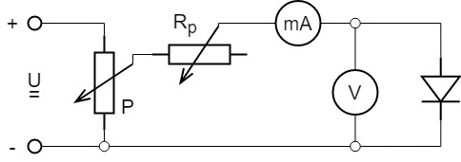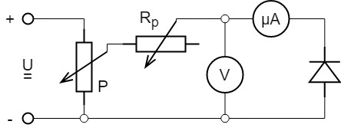

Pozn.: V zapojení jsme místo voltmetru použili multimetr

**Tabulka použitých přístrojů:**

|  |  |  |  |
| --- | --- | --- | --- |
| Název | Označení | Parametry | Evidenční číslo |
| Zdroj | U | 15V | 1A | LE2 5004 |
| Miliampérmetr | mA | D:\C\Dokumenty\ke škole\Třeťák\Měření\16. Úloha - Měření VA charakteristik a doby zotavení polovodičových diod\DC.png 600mA  0,2 | LE1 2172/5 |
| Mikro ampérmetr | μA | 750μA | LE1 1882/28 |
| Multimetr keysight | V | U3401A | LE 5095 |
| Potenciometr | P | 2,5A | 105Ω | LE1 343 |
| Reostat | Rp | 2,5A | 18Ω | LE2 427 |
| Sada diod |  |  | / |

**Teorie:**

Při měření propustného směru si zjistíme IFAV (maximální dovolený proud), Proud je v tomto směru poměrně velký, naopak napětí je zde poměrně malé. Odpor diody je zde také celkem malý. Před dosažení prahového napětí narůstá více napětí, po dosažení prahového napětí dojde k prudkému nárůstu proudu a napětí už se skoro nemění. Při měření závěrného směru si zjistíme URWM (maximální dovolené napětí), Napětí se v tomto směru poměrně velké, naopak proud je zde velice malý, protože je zde mnohem větší odpor (kΩ-MΩ). URWM nesmíme překročit, aby nedošlo k průrazu.

**Postup:**

1. V katalogu najdeme údaje potřebné k měření
2. Zapojíme obvod dle schématu
3. Pro propustný směr
4. Nastavíme v obvodu proud IFAV a postupně snižujeme proud a zapisujeme napětí
5. Jakmile se napětí UF pod hodnotu pravého napětí, nastavujeme napětí a odečítáme proud
6. Pro závěrný směr
7. Nastavíme v obvodu napětí URWM a postupně ho snižujeme a zapisujeme proud
8. Nesmíme překročit napětí URWM
9. Pokračujeme až do 0V

**Tabulka hodnot:**

|  |  |  |  |
| --- | --- | --- | --- |
| 1N 5819 |  |  |  |
| V propustném |  | V závěrném |  |
| IF | UF | IR | UR |
| (mA) | (mV) | (mA) | (V) |
| 100 | 685 | 0 | 10 |
| 50 | 640 | 0 | 20 |
| 30 | 614 | 0 | 30 |
| 20 | 591 | 0 | 35 |
| 10 | 560 |  |  |
| 5 | 530 |  |  |
| 2 | 495 |  |  |
| 1 | 472 |  |  |
| 0,5 | 450 |  |  |

|  |  |
| --- | --- |
| LQ 14731 |  |
| V propustném |  |
| IF | UF |
| (mA) | (mV) |
| 0 | 1,5 |
| 0,1 | 1,7 |
| 1,02 | 1,8 |
| 5 | 1,9 |
| 10 | 1,97 |
| 16 | 2,04 |
| 20 | 2,1 |

|  |  |  |  |
| --- | --- | --- | --- |
| KY 131 |  |  |  |
| V propustném |  | V závěrném |  |
| IF | UF | IR | UR |
| (mA) | (mV) | (mA) | (V) |
| 0 | 300 | 0 | 20 |
| 0,01 | 400 | 0 | 40 |
| 0,17 | 500 | 0 | 60 |
| 0,59 | 550 | 0 | 80 |
| 2,1 | 600 | 0 | 100 |
| 3,4 | 625 | 0 | 120 |
| 5,55 | 650 |  |  |
| 9,6 | 675 |  |  |
| 17,4 | 700 |  |  |
| 30 | 725 |  |  |
| 53 | 750 |  |  |
| 170 | 800 |  |  |

|  |  |
| --- | --- |
| BZX 85C5V6 |  |
| V závěrném |  |
| IR | UR |
| (mA) | (mV) |
| 0 | 3 |
| 1,5 | 4 |
| 10 | 4,6 |
| 35 | 5,1 |
| 75 | 5,6 |
| 100 | 5,74 |
| 150 | 6,08 |
| 300 | 6,52 |

**Grafy:**

**Závěr:**

Poprvé jsme si vyzkoušeli práci s katalogem. U diod KY 131 a 1N 5819 jsme v závěrném směru jsme nenaměřili žádný proud (protože jsme se nedostali na hodnotu URWM).